附件1

包头市2022年市直事业单位公开招聘工作人员线上笔试须知

一、考试形式
本次考试采取在线“云考试”的方式进行。考生在家通过自备的电脑下载并登录电脑端“智试云”，同时使用移动端设备下载并登录移动端“智试通”，通过电脑端答题、移动端拍摄佐证视频相结合的方式参加考试。
二、作答要求
1.请考生提前至少30分钟登录考试系统进行验证，并在正式考试开始前30分钟完成环境展示及全身展示、双耳展示。
2.到截止进入时间，考生仍未进入考试系统考试界面，视为自动放弃考试资格。
3.笔试试题以一屏一题的形式呈现，考生须按照试题顺序依次作答，在作答每一道试题时可进行检查和修改，但进入下一道试题后，上一道试题将被锁定，不能再进行查看和修改。
4.考生在考试中途未经允许强行退出系统的，视为自动放弃考试资格。
5.考生提前结束笔试，不得停止移动端“智试通”的拍摄，必须保证监控拍摄至考试结束。同时，考生必须在原座位等待，不得离开考试现场，等到笔试考试全部结束后，方可离开。
6.考试环境要求：考生所在的考试环境应为光线充足、封闭、无其他人员、无外界干扰的安静场所（建议不要在学生宿舍及其他有可能有外界人员进入的场所进行考试），可触及的范围内不能放置任何书籍及影像资料等，不得放置考试要求设备以外的其他电子设备。考试过程中考生不得使用计算器，考生桌面只允许摆放一支笔和一张空白A4纸，以备答题时使用。如考生自备水杯，须使用完全透明水杯，并在开始考试前进行展示。
三、设备要求
（一）电脑端（用于在线答题）
考生自备带有麦克风、摄像头（禁止使用虚拟摄像头软件和手机摄像头）和储电功能的电脑（建议使用笔记本电脑，以防考试中途断电），电脑配置要求：
（1）操作系统：Windows 7、Windows 10（禁止使用双系统、iOS系统）；
（2）内存：4G（含）以上（可用内存至少2G以上）；
（3）网络：可连接互联网（确保网络正常稳定，带宽4M以上，不建议使用手机热点，如受网络限制导致无法正常登录或正常考试，由考生自行承担责任）；
（4）硬盘：Windows系统所在磁盘剩余空间10G以上（如C盘为系统盘，则至少需要10G可用空间）。软件所在硬盘至少需要20G以上可用空间（如将软件安装到D盘，则D盘至少需要20G可用空间）；
（5）摄像头：计算机自带摄像头或外接摄像头，再次强调，禁止使用虚拟摄像头软件和手机摄像头；
（6）麦克风：计算机自带具有收音功能的麦克风或外接麦克风（如需外接麦克风，请将其放置在桌面上，正式考试期间请不要佩戴耳机）。
（二）移动端（用于拍摄佐证视频）
考生自备一台手机或平板，安卓系统版本为8.0或以上，鸿蒙系统2.0或以上，苹果系统10.0或以上。须带有摄像头、具有录音录像功能、可用存储内存至少在6G以上，且有能满足连续录像三个小时的电量。由于移动设备参数标准繁多，考生必须下载测试以确保移动端软件能够正常使用。
（三）下载安装考生端
请考生在2022年12月9日9:00—12月16日17:00期间凭本人姓名和身份证号登录智试云平台下载并安装考生端。
下载地址：
https://zsy.zgrsw.cn/#/download
为保障考试能够顺利进行，下载安装考生端前，请先卸载360安全卫士、360杀毒、2345安全卫士、金山毒霸、腾讯电脑管家、McAfee、鲁大师等所有可能会影响考试作答或与系统软件无法兼容的杀毒工具。在考试结束前切勿重新安装杀毒软件、自动更新系统或重装系统。考试结束后，在成绩公布前请勿卸载或删除电脑端“智试云”和移动端“智试通”软件及安装文件。
需要特别注意：
考生端由电脑端“智试云”及移动端“智试通”两部分构成，考生必须同时下载两个客户端，并按照操作手册中的指导正确安装、测试，才可完成考试。
四、设备放置及考试位置设置要求
考生应在考试场所摆放一张高度合适的桌子及椅子，考生背靠墙就坐，将电脑平放桌上，摆放好电脑及椅子位置，调整好摄像头拍摄角度和坐姿，避免逆光，确保考试过程中上半身能够在摄像范围中。
同时应在考生座位后侧面的合适位置放置移动端设备，保证移动端设备能够从后侧面拍摄到考生桌面、电脑屏幕、周围环境及考生考试全过程。
五、模拟考试
考生下载安装“智试云”在线考试系统考生端后，需在规定的模拟考试时间内依次登录移动端“智试通”和电脑端“智试云”参加模拟考试，自主模拟考试期间只能参加一次。
考前模拟测试的主要目的是让考生提前熟悉系统登录、试题呈现与作答、录音录像、佐证视频拍摄与上传等全流程操作。模拟测试没有分数，也不计入正式考试成绩。若在测试过程中出现无法登录、面部识别障碍、数据无法上传等技术问题，请拨打技术咨询电话400-020-1616（服务时间9:00-12:00，13:00-18:00）。
因考生个人原因不参加模拟测试，正式考试前或参加考试时才发现设备或网络环境问题，导致无法正常参加或完成考试的，由考生自行承担责任。模拟测试顺利完成后，不要将电脑设备作其他用途；正式考试前，请再次检测好电脑和移动端设备，重启软件并确保系统不休眠及网络正常。
自主模拟考试安排：2022年12月12日—12月16日每天9:00到22:00，请考生任选一时段完成一次模拟考试。
集中模拟考试安排：2022年12月15日。
请考生务必完整体验整个作答、交卷过程，以便测试考生电脑端、移动端设备和网络条件，如没有完整参与整个模拟考试过程，导致考试当天无法正常参加考试的，由考生自行承担责任。
六、正式考试
（一）考试安排
正式考试时间定2022年12月17日-18日，请各位考生按照规定时间参加考试。
（二）考前准备
1.设备准备
（1）考生需在正式考试开考前至少30分钟登录电脑端“智试云”考试系统，并将设备及网络调试到最佳状态。
（2）来电会导致移动端“智试通”佐证视频录制中断，考前请将手机调至飞行模式并连接无线网络（WIFI），请退出微信、QQ或其它带有视频或语音聊天功能的社交软件，并确保没有电话或视频电话打扰，确保手机联网。考试全程未经许可，不得接触和使用手机。凡发现未经许可接触和使用通讯工具的，一律按违纪处理。考试过程中由于设备硬件故障、断电断网等导致考试无法正常进行的，由考生自行承担责任。
2.登录识别
系统登录采用人证、人脸双重识别，考试全程请确保为考生本人，如发现替考、作弊等违纪行为，一律按规定处理。考生不得使用滤镜等可能导致本人图像失真的设备、软件等，上半身不得有饰品，上衣不带纽扣，不得遮挡面部（不得戴口罩），不得戴耳机、手表及智能眼镜等。
3.开启佐证视频录制
因验证考试环境展示和全身展示的需要，请考生务必于正式考试开始30分钟前，打开移动端“智试通”，通过APP内置扫码功能扫描系统对应笔试项目的二维码，开启“智试通”佐证视频录制（录制完成后将自动上传）。
（1）考生须用移动设备的前置摄像头360°环绕拍摄考试环境，随后将移动设备固定在能够拍摄到考生桌面、电脑屏幕内容、周围环境及考生行为的位置上继续拍摄。考试环境拍摄结束后，考生须继续用移动设备前置摄像头拍摄本人展示双耳、嘴巴、双手、衣服口袋等动作。
（可参照以下视频操作，请直接打开网址观看：https://source.zgrsw.cn/evidence_with_paper.mp4）
从环境展示、全身展示到正式考试结束全过程，“智试通”的视频录制必须持续，不得中断；考试结束后，考生必须通过“智试通”确认佐证视频的上传。未完成环境展示、全身展示，视频拍摄角度不符合要求、视频无故中断录制等情况都可能影响成绩的有效性。
（2）考生登录电脑端“智试云”系统后，须认真阅读笔试流程，了解笔试系统，并在手机摄像头前近距离正反面展示完整的空白A4纸。

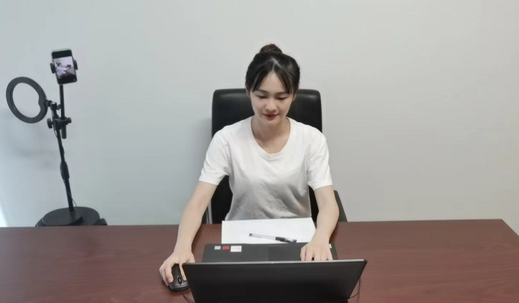
图一：正面视角
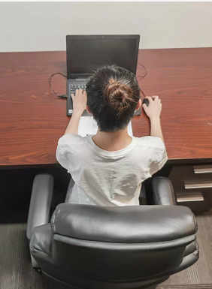
图二：背面视角
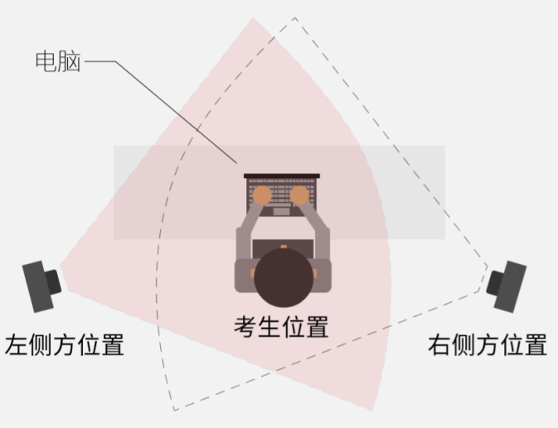
图三：俯视视角（移动端可放在左侧或右侧）
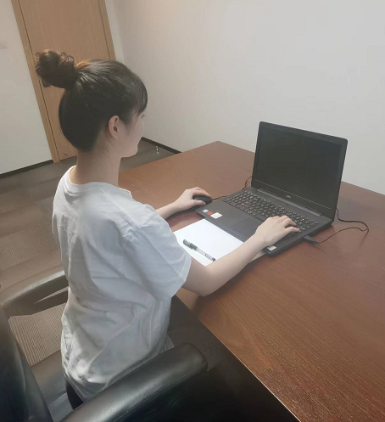
图四：移动端佐证视频监控视角
（三）线上笔试考试
1.开启佐证视频录制至考试结束期间，考生不得离开座位，务必始终在监控视频范围内。考生所处考试环境不得有其他人员在场，桌面不得出现除草稿纸、笔以外与考试无关的物品。
2.正式笔试考试过程中，如考生出现替考、切屏、截屏、多屏登录、外接显示器、浏览网页、在线查询、翻阅资料、未经许可使用通讯工具、未经许可使用远程工具、离开座位、与他人交谈、佩戴耳机、使用作弊工具等违纪行为，将依规处理。
3.笔试考试结束时，系统将提示交卷，对于超时仍未交卷的考生，系统将进行强制交卷处理。
4.笔试时间截止时，请考生耐心等待系统上传数据，直至提示上传完毕后方可回到首页。笔试结束后，手动停止移动端“智试通”APP佐证视频拍摄，并于60分钟内检查确认全部佐证视频上传成功。注意：“智试通”拍摄的佐证视频会自动上传，请考生确认上传成功即可。若上传未能成功，请考生务必主动联系技术人员处理。在笔试成绩未公布之前，请勿卸载或删除“智试云”和“智试通”软件及相关文件，如自行卸载或删除的，由考生自行承担后果。
若考生提前结束笔试，不得停止移动端“智试通”的拍摄，必须保证监控拍摄至考试结束。同时，考生必须在原座位等待，不得离开考试现场，等到笔试考试全部结束后，方可离开。未遵守本规定的，将影响成绩的有效性。
5.考试过程中，因考生设备硬件故障、断电断网等问题，无法正常提交作答数据的，应在考试结束后60分钟内主动联系技术服务热线。未主动联系导致数据丢失的，由考生自行承担后果。
6.考试过程中，因考生设备硬件故障、系统更新、断电断网等问题导致考试无法正常进行的，考试时间不做延长。
七、注意事项
（一）笔试过程中请考生不要作出与笔试无关的任何操作，笔试全程会有摄像头、麦克风采集及录屏。
（二）笔试过程中考生不得抄录、复制或外泄传播笔试相关内容，不得在网络上发布任何与笔试相关的信息。
（三）笔试过程中考生不得查阅任何资料或向他人求助。
（四）考生作答期间，不得以任何方式暗示或透露姓名等个人信息。
（五）在笔试过程中，考生如遇网络中断，请重新连接网络，并确保网络正常后重新进入考试系统继续答题，断网前作答数据会实时保存。如上传中遇到问题，请拨打技术咨询电话。
（六）当需要向监考人员求助时，可以点击考试页面下方【求助】按钮，通过输入文字与监考人员进行沟通。
（七）如出现电脑断电的情形，可在解决问题之后，在考试时间内继续登录系统参加考试，但不延长考试时间。断电期间，请确保移动端“智试通”全程录制考试过程。
（八）笔试结束后会出现数据上传界面，请考生不要作出任何操作，数据上传成功将提示上传成功（此时可关闭笔试页面，完成本次笔试）；若数据上传失败，请按照指引进行操作或联系“智试云”微信公众号客服。

